Цель:
- сформировать у обучающихся представление о вопросительных местоимениях английского языка.
Задачи:
- образовательные:
1) выделить группу вопросительных местоимений;
2) сформировать у обучающихся представление о вопросительных местоимениях, их грамматических особенностях, функциях в предложении;
3) научить употреблять в речи вопросительные местоимения на уровне подстановочных и трансформационных упражнений.
- развивающие:
1) развивать интеллектуальные качества обучающихся, познавательный интерес и компетенции в области языковой подготовки;
2) сформировать мотивацию к самостоятельному поиску необходимой информации;
3) развивать самостоятельность, умение использовать справочную информацию;
- воспитательные:
1) воспитывать потребность в осмыслении и систематизации полученной информации;
2) воспитывать у обучающихся аккуратность при выполнении практических заданий.
Форма проведения урока: лекция и учебный практикум.

Актуализация темы урока
Вопросительные местоимения (лат. pronomina interrogativa, англ. interrogative pronouns, также interrogative words) — местоимения, которые означают, что говорящий не в состоянии идентифицировать объект или его свойства и побуждает слушающего помочь ему осуществить эту идентификацию (ср. «кто?», «что?», «какой?», «который?» и др.).
Вопросительные местоимения представляют собой вещи или понятия, которые мы не знаем и о которых задаем вопросы.
При помощи этих местоимений мы можем уточнить у собеседника, когда и где происходили события, для чего было совершено действие, при каких условиях и т.д.

ВОПРОСИТЕЛЬНЫЕ МЕСТОИМЕНИЯ
Вопросительные местоимения в английском языке используются для постановки вопросов. Некоторые из них могут указывать только людей (например, "Who") а некоторые на предметы и на людей (например, "What"). Они не делятся на единственное и множественное число, поэтому имеют только одну форму. Вопросительные местоимения вводят т.н. специальные вопросы, на которые нельзя ответить просто "да" или "нет".
Существуют следующие английские вопросительные местоимения:
who? – кто?
whom? – кого? кому?
what? – что? какой?
which? – какой? который?
whose? – чей?
Например:
What is her phone number?
Какой у нее номер телефона?
What do you want?
Что вам нужно?
Как видно из таблицы, вопросительные местоимения в предложении могут выполнять функции подлежащего, дополнения или притяжательного местоимения.
Подлежащее
Дополнение
Притяжательное местоимение
Who
whom
whose
Which

Местоимение who относится к лицам и употребляется без последующего существительного или местоимения. При употреблении who сказуемое, как правило, имеет форму единственного числа.
Например:
Who is in charge here?
Кто здесь главный?
Исключения составляют те случаи, когда спрашивающему известно, что ответом на его вопрос будет существительное во множественном числе.
Например:
Who were standing there?
Кто там стоял?
Местоимение whom является формой косвенного падежа местоимения who и используется в качестве вопросительного слова в функции дополнения, особенно в официальном стиле. В разговорной речи эти функции выполняет местоимение who.
Например:
Whom did you phone? (= Who did you phone?)
Кому вы звонили? (Первый вариант несет более формальный оттенок.)
For whom will you vote?
За кого вы будете голосовать? (Официальная речь.)
Местоимение what имеет два значения – "что?" и "какой?". В значении "что?" местоимение whatиспользуется отдельно, в то время как в значении "какой?" местоимение what входит в состав вопросительной группы, стоящей во главе вопроса.
Например:
What is your name?
Как вас зовут?
What film are you watching?
Какой фильм вы смотрите?
Местоимение which переводится как "какой?", "который?" и предлагает выбор из ограниченного количества предметов, в отличии от местоимения what, которое требует, скорее, характеристик, или же предлагает выбор из неограниченного количества, заранее не определенного.
Например:
Which jumper do you like?
Какой джемпер вам нравится? (Имеется в виду, какой-то один из нескольких представленных.)
What jumpers do you like?
Какие джемперы вам нравятся? (Имеется в виду вообще, относительно раскраски, модели, и т.п.)
Оба местоимения – и Which, и What используются в вопросительных предложениях, и оба переводятся как "какой", "какие", и т.д. Which может также переводиться как "который", "которые", и т.д.
What используется в таких вопросах, где количество возможных ответов заранее неизвестно. Спрашивающий знает, что ответов на заданный вопрос существует много, и хочет услышать от ответчика только интересующие его варианты.
Например:
What movie did you go to see?
Какой фильм ты ходил смотреть?
Which используется в таких вопросах, когда количество ответов уже заранее известно.
Например:
Which shoes should I wear with this dress – my blue ones or my black ones?
Какие туфли мне одеть вместе с этим платьем – синие или черные?
Часто в одних и тех же ситуациях можно использовать и Which, и What, в зависимости от того, что подразумевает говорящий.
Например:
Which bus goes into the centre?
Какой автобус едет в центр?
What bus shall I take?
На какой автобус мне нужно сесть?
Оба предложения возможны. В первом предложении говорящий, вероятно, подразумевает меньшее количество возможных автобусов, чем во втором предложении.
Местоимение whose – "чей?" в предложении выполняет функции притяжательных местоимений, выражая принадлежность. И может употребляться непосредственно перед существительным, к которому относится, или использоваться самостоятельно, без последующего существительного, аналогично абсолютной форме притяжательных местоимений.
Например:
Whose car did you drive in?
В чьей машине вы ехали?
Whose is this book?
Чья это книга?
Практическая часть.
Обучающиеся выполняют грамматические упражнения.
Вопросительные местоимения.
Грамматические упражнения.
Упражнение 1. Подберите ответы к вопросительным местоимениям и наречиям.
- Why?
- When?
- Where?
- How?
- How many?
- What?
- Whose?
- How old?
- Twelve years old
- Chocolates
- Because I like them/
- Twenty-seven
- Quickly
- Yesterday
- At home
- Michael’s
Упражнение 2. Вставьте вопросительные слова: what, where or when.
1 … does Alice get up? – At 10 o’clock.
2 … does Alice have lunch? – At school.
3 … does Alice read in the morning? – A book.
4 … do Alice’s parents get home? – At 6 o’clock.
5 … does Alice’s family have dinner? – At home.
6 … does Alice do after dinner? – She brushes her teeth.
Упражнение 3. Задайте вопросы с помощью who, what, how, where, when or why.
- … is your name?
- … do you spell your name?
- … are you from?
- … do you live?
- … old are you?
- … is your birthday?
- … tall are you?
- … kind of films do you like?
- … is your favourite singer?
- … is your favourite TV programme?
Упражнение 4. Посмотрите на ответы. Подберите вопросительное слово к каждому ответу.
- What?
- Who?
- Whose?
- How?
- Where?
- When?
- Why?
- Today
- My friend’s
- Diana
- A book
- At school
- Because it’s late
- Slowly
Упражнение 5. Вставьте вопросительные слова.
- … did your mum make? – A cake.
- … did you decorate the Christmas tree? – With ornaments.
- … do you play jokes? – On April 1st .
- … presents did you get? – Five.
- … do you celebrate New Year? – At home.
- … do you like parties? – Because they’re fun.
- … were you on your last birthday? – Nine.

  - Теоретическая часть
Преподаватель проводит фронтальный опрос обучающихся.
1 вопрос: Какие вопросительные местоимения в английском языке вы знаете?
2 вопрос: Назовите основные функции вопросительных местоимений в предложении.
3 вопрос: Назовите форму косвенного падежа местоимения who.
4 вопрос: Назовите особенности согласования формы глагола с местоимением who?
5 вопрос: Чем различаются вопросительные местоимения what и which?

Домашнее задание:
1. Прочесть и выучить записи в рабочей тетради.
2. Составить 3 вопроса с каждым вопросительным местоимением.

Задание для самостоятельной работы:
1. Найти информацию по теме «Вопросительные слова»/ «Порядок слов в специальном вопросе».
2. Составить схему специального вопроса.

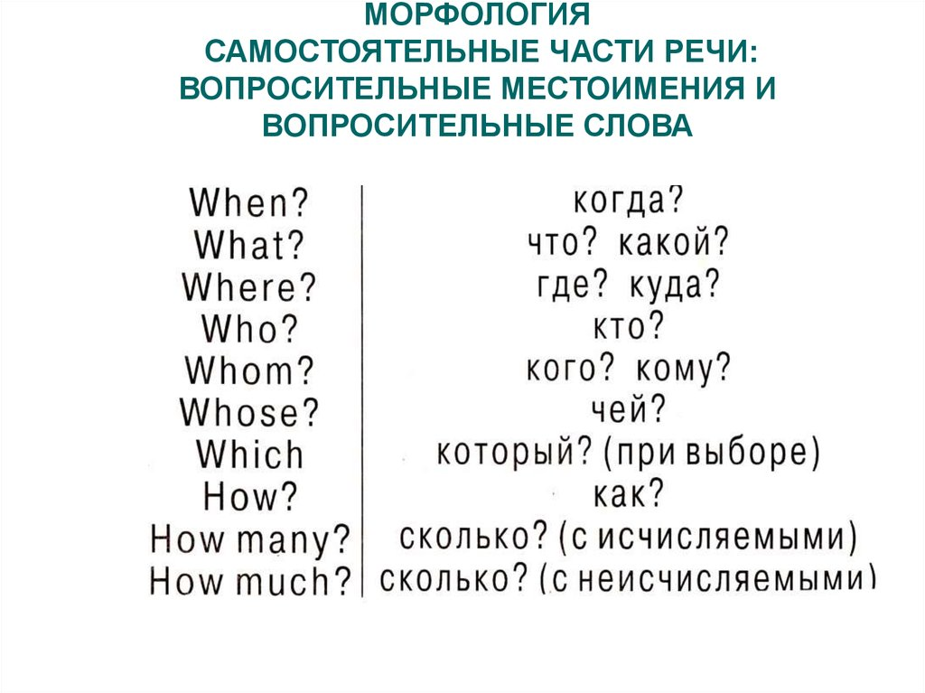

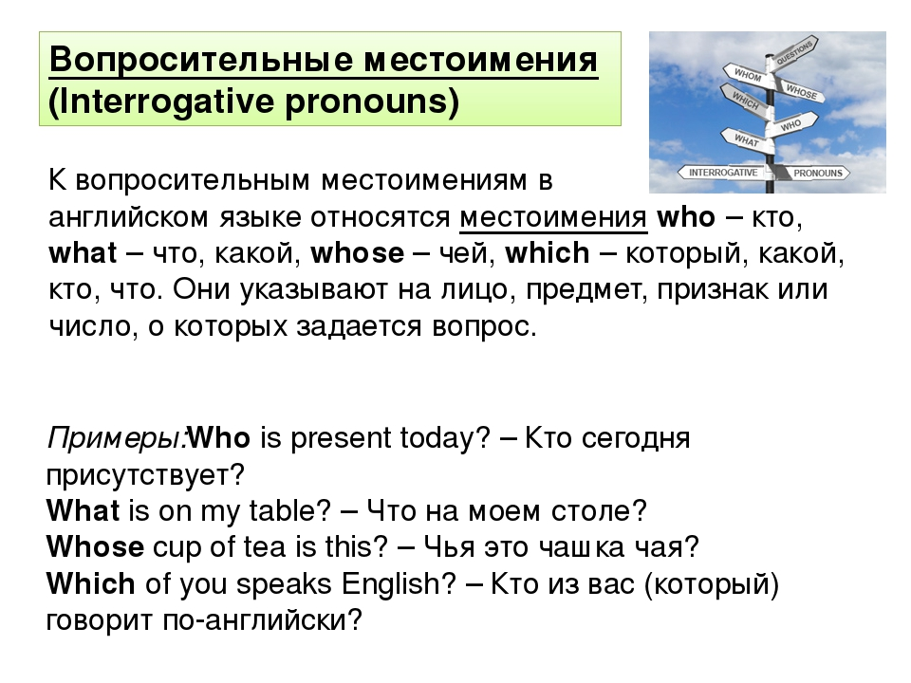

Преподаватель Уциева З.А.

